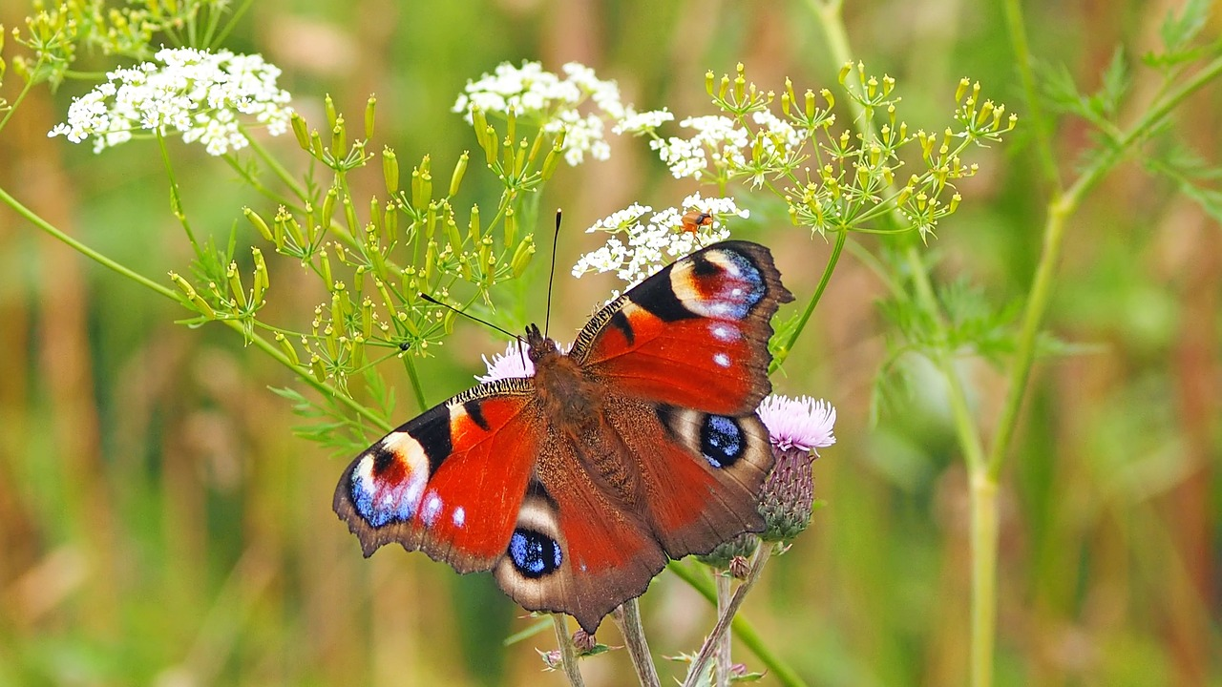

Bron: www.pixabay.com


Leerdoelen van deze les

Na deze les kun je:
- de definitie geven van biodiversiteit en ecosystemen.
- benoemen waarom biodiversiteit van belang is voor planten en dieren.
- benoemen waarom biodiversiteit belangrijk is voor de mens.
- de biodiversiteit op het schoolterrein onderzoeken.

Tijdens deze les ga je:
- onderzoek doen en de benodigde informatie opzoeken, de resultaten verwerken en je keuze onderbouwen.
- met behulp van informatiebronnen organismen/levende wezens op naam brengen.


Oriëntatie

Als je buiten loopt en je kijkt eens goed rond, zie je gebouwen en bestrating, maar ook flora (planten) en fauna (dieren). Zelfs in een drukke stad kun je nog verschillende soorten planten en dieren vinden. Ze hebben zich aangepast aan ons, de mens. Wij mensen nemen steeds meer ruimte in en vervuilen ons leefgebied. Hierdoor neemt het aantal planten en dieren enorm af.

- Wij mensen nemen steeds meer ruimte in. Waardoor komt dat denk je?

- Waar op de wereld is de biodiversiteit heel hoog volgens jou? Waarom denk je dat?


In elke leefomgeving is het belangrijk dat er verschillende soorten planten groeien. Door de aanwezigheid van die planten, worden weer verschillende soorten dieren aangetrokken. Al die verschillende soorten organismen die samen in een gebied voorkomen, noem je biodiversiteit. Biodiversiteit bestaat uit 2 woorden, namelijk bio en diversiteit. Bio betekent levend en diversiteit betekent verschillende. Het gaat dus over alle verschillende vormen van leven om ons heen, van bacterie tot de grootste bomen en olifanten. Biodiversiteit is belangrijk, omdat verschillende soorten planten en dieren zorgen voor schone lucht, een goede bodemkwaliteit, schoon drinkwater en het bestuiven van gewassen.

Bekijk het filmpje over biodiversiteit, leer hoe je die kunt onderzoeken en wat je kunt doen om die te vergroten. Gebruik de Qr code of link: https://youtu.be/u9AQbpFcydw

De voordelen van een hoge biodiversiteit:
- Het helpt de gevolgen van klimaatverandering tegen te gaan.
- Het gebied is beter bestand tegen ziekten en plagen. Als er veel van dezelfde planten of dieren in een gebied leven, kunnen ziektes en plagen zich snel verspreiden. Door een hogere biodiversiteit is dit lastiger.
- Er is meer hulp uit de natuur. Zo bestuiven insecten onze gewassen en halen we geneeskrachtige kruiden uit de natuur om medicijnen van te maken.
Elke plek is uniek

- Geef 3 voorbeelden van een ecosysteem op jouw schoolterrein.

Als je een stuk gaat wandelen, loop je door verschillende landschappen. Soms wandel je door bos, dan weer weiland of heide of je kijkt uit over een groot meer. In ieder gebied zijn biotische en abiotische factoren die een grote invloed hebben op de organismen die er leven. Biotische factoren zijn invloeden van levende wezens. Abiotische factoren zijn invloeden van dingen die levenloos zijn zoals wind, water, bodem en gesteente. Biotische- en abiotische factoren die samen leven en invloed op elkaar hebben in een bepaalde omgeving noem je een ecosysteem. Soms is een ecosysteem klein, zoals een bosje of sloot. Maar een ecosysteem kan ook heel groot zijn, zoals een woestijn of een oceaan.

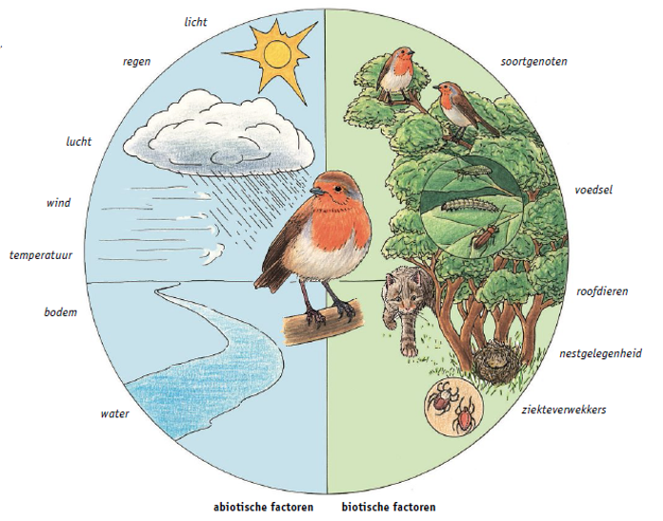

Bron: https://webmaq.wixsite.com/kennis/forum-o/natuur/biotische-en-abiotische-factoren?lang=en

Elk ecosysteem is anders, bijvoorbeeld; in een hete droge woestijn vind je veel minder soorten planten en dieren dan in een tropisch regenwoud waar veel voedsel en water aanwezig is. Alles in de natuur is afhankelijk van elkaar. Dieren en planten hebben elkaar nodig voor voedsel, plekken om te schuilen of om nesten te bouwen. Sommige dieren zijn afhankelijk van specifieke planten. Daarom is het belangrijk dat er veel verschillende soorten in een gebied voorkomen. Als er plantensoorten verdwijnen, kunnen dus ook diersoorten verdwijnen.
Biodiversiteit in Nederland
- In de tekst hieronder worden 4 oorzaken genoemd die ervoor zorgen dat de biodiversiteit afneemt. Bedenk voor iedere oorzaak een oplossing.

Redenen | Oplossing
Versnippering
Eentonige landbouw
Klimaatverandering
Vervuiling
Nederland heeft veel verschillende soorten ecosystemen, zoals zeeën, duinen, weides, bossen, moerassen, rivieren, heidevelden en steden. Ieder ecosysteem heeft een eigen biodiversiteit in de bodem, in het water en op het land. Over het algemeen gaat het niet goed met de biodiversiteit in Nederland. Dit komt voornamelijk door de mens. Er zijn een aantal oorzaken voor.

Voorbeelden hiervan zijn:
- Versnippering: We versnipperen de natuur in kleinere stukjes, bijvoorbeeld omdat we er wegen doorheen leggen, huizen bouwen en industrieterreinen aanleggen.
- Monocultuur: Mono betekent één, met monocultuur wordt het telen van slechts één soort bedoelt. Onze landbouw is heel eentonig met maar één gewas op een akker zoals bijvoorbeeld mais of aardappelen. Hier groeien geen andere planten dus kunnen hier minder verschillende dieren leven. Er worden ook chemische gewasbeschermingsmiddelen gebruikt tegen onkruid of plagen zoals luis, waardoor er naast het gewas niet veel levende wezens overblijven.
- Klimaatverandering: Dit is het steeds warmer worden van de aarde door uitstoot van broeikasgassen via onze fabrieken, vee en auto’s en het kappen van bomen. Klimaatverandering zorgt voor droogte of juist enorme overstromingen.
- Vervuiling: De mens zorgt voor vervuiling van de zee, de bodem en de lucht. Zo zorgt uitstoot van fabrieken voor vervuilde lucht. Door olie en giflozingen op zee gaan veel vissen dood. Ons afval komt in de natuur terecht. We kopen veel producten en de producten hebben vaak veel verpakkingsmateriaal.

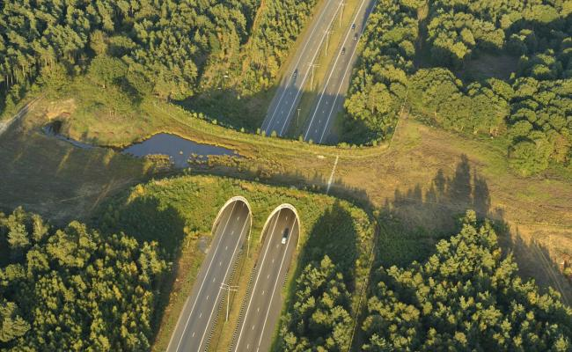
Het kan ook anders!
Hiernaast zie je een ecoduct, een soort brug over een snelweg die twee natuurgebieden met elkaar verbindt. Hierdoor kunnen dieren van het ene gebied naar het andere trekken. Dit is belangrijk om voldoende voedsel of een partner te vinden. Een voorbeeld van een mooie oplossing tegen versnippering van natuurgebieden!
Bron: https://www.ecopedia.be/encyclopedie/ecoduct
Biodiversiteit in beweging
- Hieronder zie je drie afbeeldingen met voorbeelden van invasieve exoten. Weet jij de naam van deze planten of dieren? Zoek het eventueel op via internet.

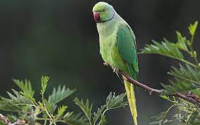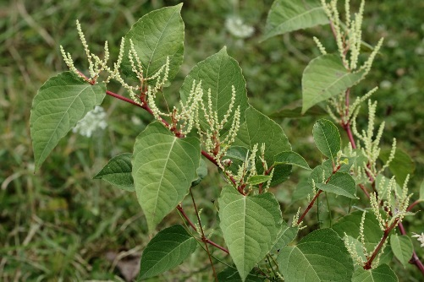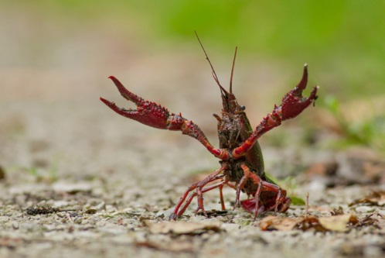
Bron: Vogelbescherming Bron: WUR Bron: VVM
____________________ ____________________ ___________________
De Nederlandse natuur verandert en dat is te merken aan de biodiversiteit. Er verdwijnen soorten, maar er komen ook nieuwe soorten bij. Door klimaatverandering vinden we tegenwoordig steeds vaker insecten die eerst alleen rond de Middellandse Zee voorkwamen. Deze nieuwe inwoners noemen we exoten. Ze komen van nature niet voor in Nederland. Zij zijn voor weinig inheemse soorten (dit zijn soorten die van nature in het gebied voorkomen) interessant, maar verstoren de Nederlandse natuur ook niet.

Er zijn ook invasieve exoten. Deze soorten hebben geen natuurlijke vijand, waardoor het aantal ongeremd kan groeien en ze schade aanrichten. Wellicht heb je al eens gehoord van de halsbandparkiet, de Japanse duizendknoop of de Amerikaanse rivierkreeft? Ze zijn hier naartoe gebracht door mensen, ontsnapt of verspreid en voelen zich heel goed thuis in ons land. Ze verdringen soorten die hier van nature voorkomen door hun plek in te nemen of hun voedsel op te eten. Hierdoor krijgen de inheemse soorten het moeilijk.

Tijd voor actie
- Welke acties worden in Nederland uitgevoerd om de biodiversiteit te vergroten? Noem er minstens 2.

Niet elk land heeft biodiversiteit bovenaan zijn lijstje staan. Toch gebeurt er in de wereld veel voor het behoud en de verbetering van biodiversiteit. Je weet vast dat er actie gevoerd wordt tegen het kappen van het tropisch regenwoud in de Amazone, om de oceaan plastic vrij te maken of de wilde bijen te helpen tegen uitsterven.

Nederland in actie
Ook in Nederland wordt steeds meer gedaan om biodiversiteit te herstellen. Gemeenten maaien minder vaak en laten bosjes staan, boeren zorgen dat er geen mest in de sloot komt, organisaties planten bomen en burgers zaaien bloemenmengsels voor insecten in hun tuin. En het blijkt te helpen! In een aantal bossen neemt de biodiversiteit weer toe en zien we soorten terugkomen die we lang niet gezien hebben. Ook merken we dat steeds meer soorten zich aanpassen aan het leven in de steden. Daar komen zelfs zeldzame plantensoorten voor, die buiten de stad nauwelijks voorkomen. Ook is op een aantal plekken de waterkwaliteit weer goed genoeg om een thuis te bieden aan otters, bevers en zeearenden. De zeearenden zijn hier spontaan weer naartoe gekomen. Voor de otter en bever zijn er speciale herintroductieprogramma’s, ze zijn opnieuw uitgezet in de natuur. Ze zorgen ervoor dat het ecosysteem weer beter in balans is.
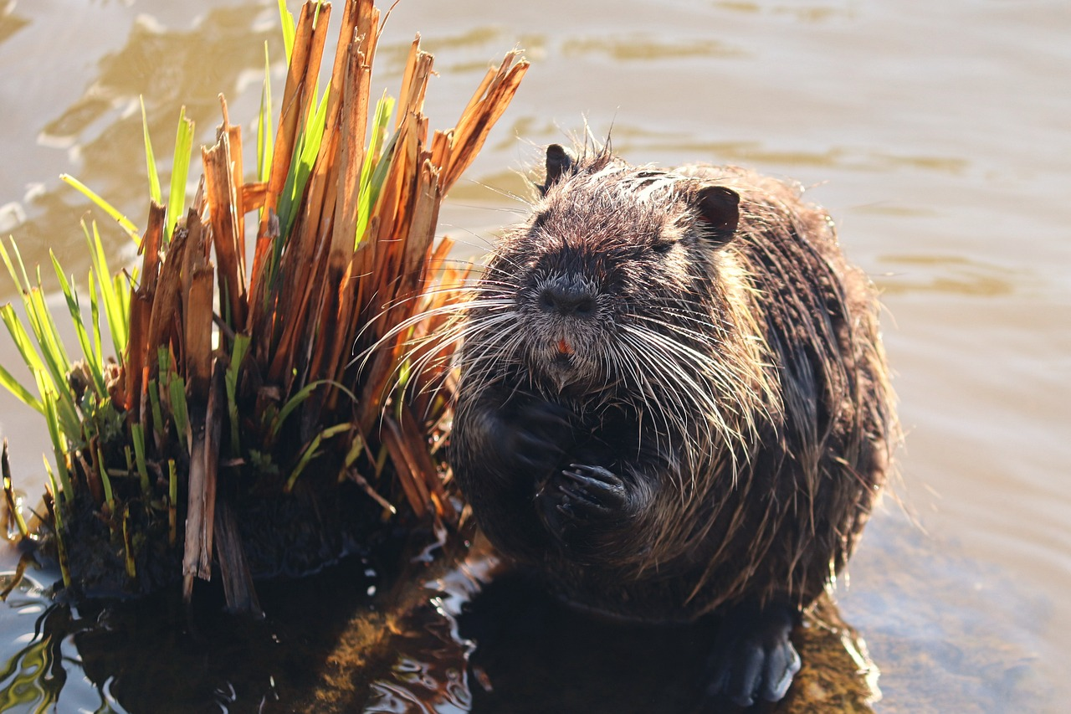

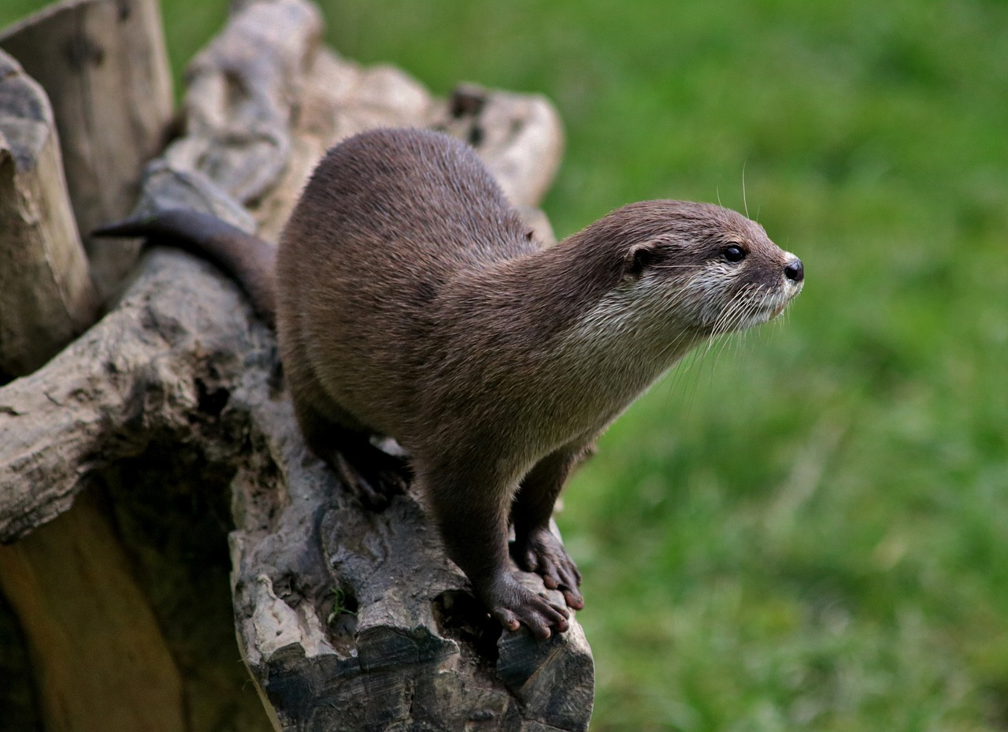
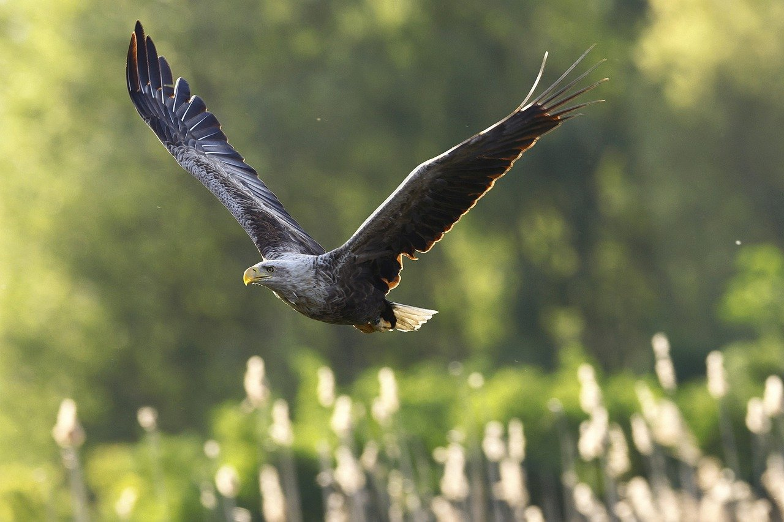

Bron: www.pixabay.com

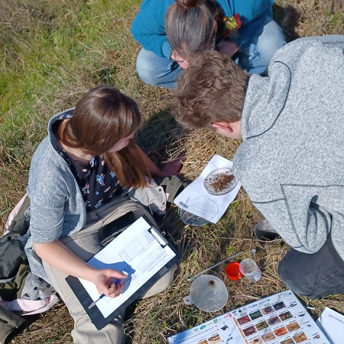
Opdracht A: Onderzoek schoolterrein

Je gaat op onderzoek uit op het schoolterrein. Welke planten- en diersoorten kun je vinden rondom jouw school? Hieronder staan de criteria waaraan de opdracht moet voldoen.
Bron: Aeres Hogeschool Wageningen

Criteria | Ja | Nee
Ik heb de aanwezige plant- en diersoorten op het schoolterrein onderzocht.
Ik heb de gegevens genoteerd in de tabel en een conclusie getrokken.

Dit heb je nodig:
- pen of potlood

Dit ga je doen:
- Maak in overleg met de docent twee of drietallen.
- Loop rond op het schoolterrein en ga op zoek naar zoveel mogelijk plant- en diersoorten.
- Vul daarbij onderstaande tabel in.
- Trek een conclusie door het maken van vraag 7.
- Bespreek daarna klassikaal wat jullie allemaal zijn tegengekomen.

Soort: |  | Aantal geteld: | Soort: | Aantal geteld:
Vogels |  |  | Bodemdieren
Vlinders |  |  | Vissen
Bijen, hommels, wespen |  |  | Bomen
Libellen |  |  | Struiken
Vliegen |  |  | Bloeiende planten
Anders, namelijk:
- Conclusie: Kijk naar de gevonden soorten in je tabel. Vinden jullie de biodiversiteit op het schoolterrein hoog of laag? Leg je antwoord uit.

Zelf in actie voor biodiversiteit
- Wat doe jij al of kun je doen om de biodiversiteit bij jou thuis te verhogen? Geef minstens 2 voorbeelden.

Ook jij kunt veel doen, al lijkt het soms maar een heel klein stapje in de goede richting. Geeft niks, alle kleine beetjes helpen! Als we wat bewuster nadenken over wat we kopen bijvoorbeeld, komen we al een heel eind. En vaak scheelt het je ook nog veel geld, als dat geen win-win is!

Een paar tips:
- Consuminder: Alles wat je hergebruikt, hoeft niet te worden geproduceerd. Er hoeven geen grondstoffen uit de natuur gehaald te worden en geen vervuilende fabrieken te draaien. Koop wat minder kleding en elektrische apparaten of koop eens tweedehands spullen!
- Keurmerk: Als je producten van hout of papier koopt, kijk dan of het FSC- of PEFC keurmerk erop staat. Dit keurmerk geeft aan dat het hout uit duurzaam beheerde bossen komt.
- Minder vlees: Probeer wat minder vlees te eten. Koeien, varkens en kippen krijgen voer met veel soja erin waarvoor tropisch regenwoud als de Amazone gekapt wordt.
- Biologische producten: Misschien kun jij je ouders eens vragen ook biologische producten te kopen. Die worden geproduceerd met zoveel mogelijk respect voor de natuur. Dus bijvoorbeeld zonder chemische gewasbeschermingsmiddelen en kunstmest.
- Vergroenen: Geef de biodiversiteit een boost door wat tegels uit je tuin te halen en in te planten met inheemse planten of struiken. Of zaai een bijenmengsel in. Je zult zien dat je meer mooie vlinders in je tuin of op je balkon krijgt!

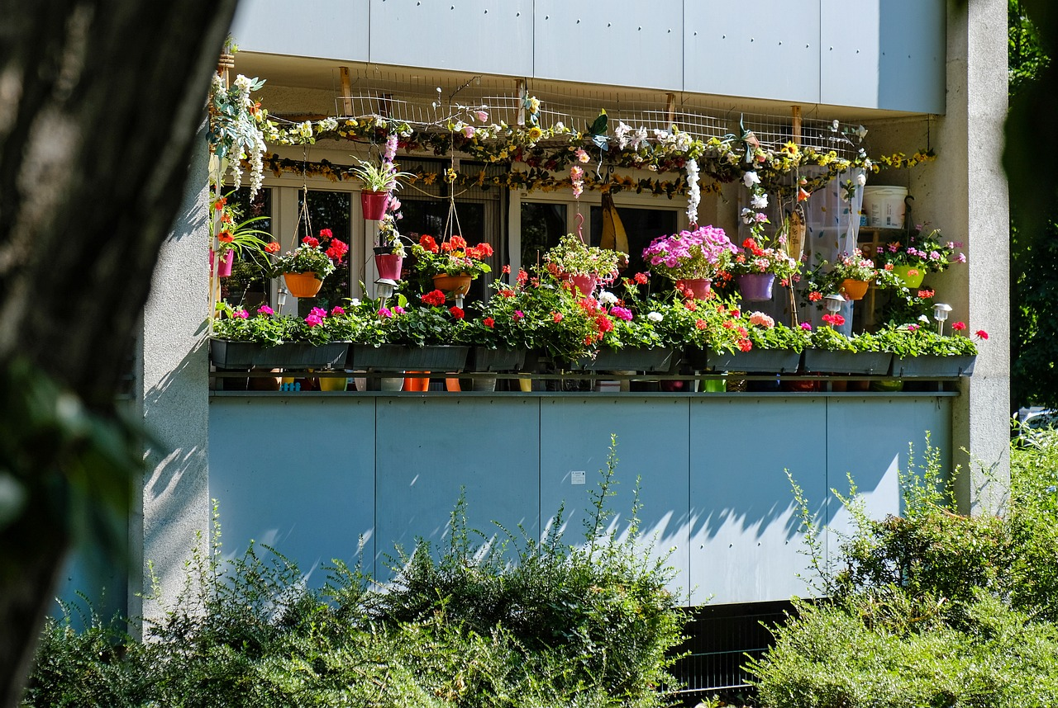

Dit balkon is behoorlijk vergroend.
Bron: www.pixabay.com
Opdracht B: Mindmap maken

Je gaat samen met een klasgenoot een mindmap maken om alles wat je geleerd hebt over biodiversiteit in beeld te brengen. Hierdoor kun je alle informatie die je in je hoofd hebt opgeslagen vertalen naar een soort schema op papier. Het helpt je om deze informatie te ordenen en verbanden tussen verschillende begrippen te leggen. Je kunt de mindmap aanvullen met tekeningen.

Criteria | Ja | Nee
Ik heb een overzichtelijke mindmap gemaakt en daarin alle onderdelen opgenomen die ik geleerd heb over biodiversiteit.
In de mindmap worden verschillende onderdelen met elkaar verbonden in kleur.
Ik heb bijpassende en aantrekkelijke tekeningen toegevoegd aan de mindmap.

Dit heb je nodig:
- A3 papier
- diverse kleuren potloden en/of stiften

Dit ga je doen:
- Maak in overleg met de docent tweetallen.
- Zet in het midden van het A3 papier het woord ''Biodiversiteit''.
- Maak een mindmap over biodiversiteit. Benoem samen zoveel mogelijk dingen die je deze les geleerd hebt.
- Hoe hebben al deze onderdelen met elkaar te maken? Probeer dit met andere kleuren aan te geven en met elkaar te verbinden.
- Maak er mooie tekeningen bij, zodat het er aantrekkelijk en mooi uitziet. Gebruik onderstaand voorbeeld als inspiratiebron.
- Laat je werk controleren door de docent.
- Vul de criteriatabel in.
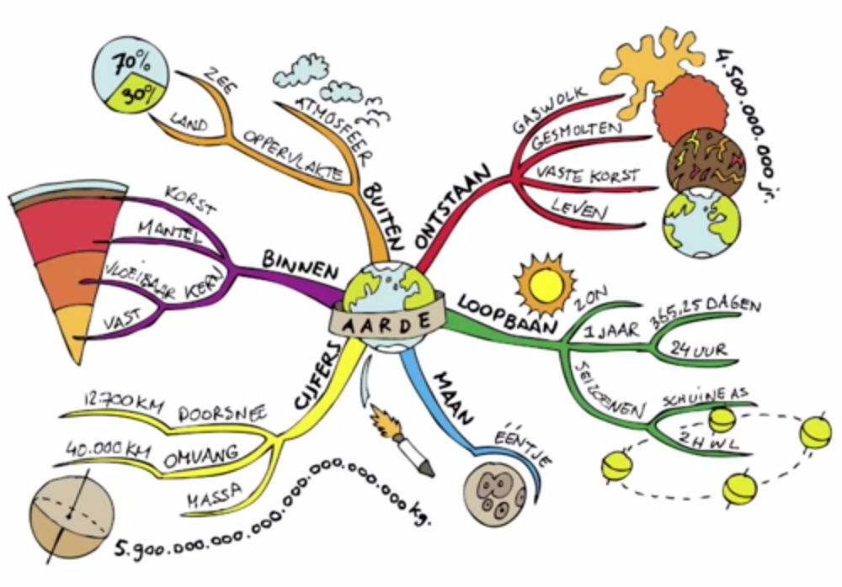
Hier zie je een voorbeeld van een mindmap over de aarde.
Bron: www.studielift.nl


Bekijk tips over hoe je een mindmap maakt hier: https://leer.tips/tip/zo-maak-je-een-mindmap/


Begrippen

- Trek een lijn van het begrip naar de juiste omschrijving.
Omschrijving
Alle verschillende soorten organismen die samen in een gebied voorkomen.
Planten
Plant- en diersoorten die van nature niet voorkomen in een gebied.
Invloeden van levende wezens.
Dieren
Biotische- en abiotische factoren die samen leven en invloed op elkaar hebben in een bepaalde omgeving.
Plant- en diersoorten die van nature in het gebied voorkomen.
Plant- en dieroorten die van nature niet voorkomen in een gebied, en geen natuurlijke vijand hebben, waardoor het aantal ongeremd kan groeien en schade aanrichten.
Invloeden van dingen die levenloos zijn zoals wind, water, bodem en gesteente.

Begrippen
flora
fauna
biodiversiteit
biotische factoren
abiotische factoren
ecosysteem
inheemse soorten
exoten
invasieve exoten

Reflectie

- Bekijk de foto’s hieronder. Waar woon jij het liefst? Leg je antwoord uit.

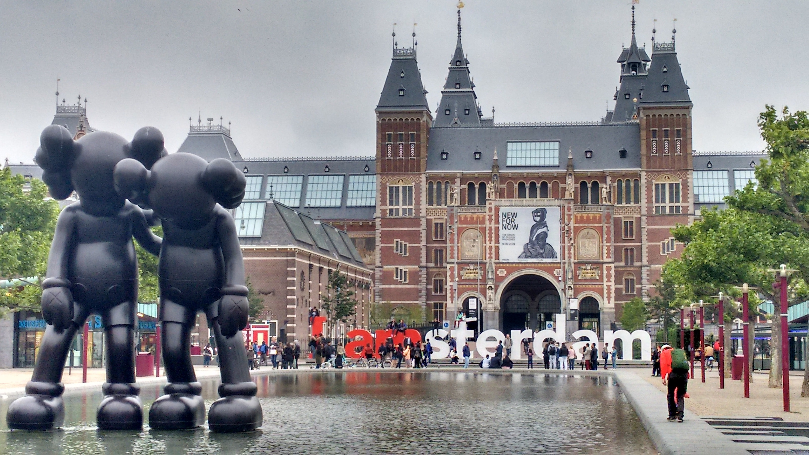
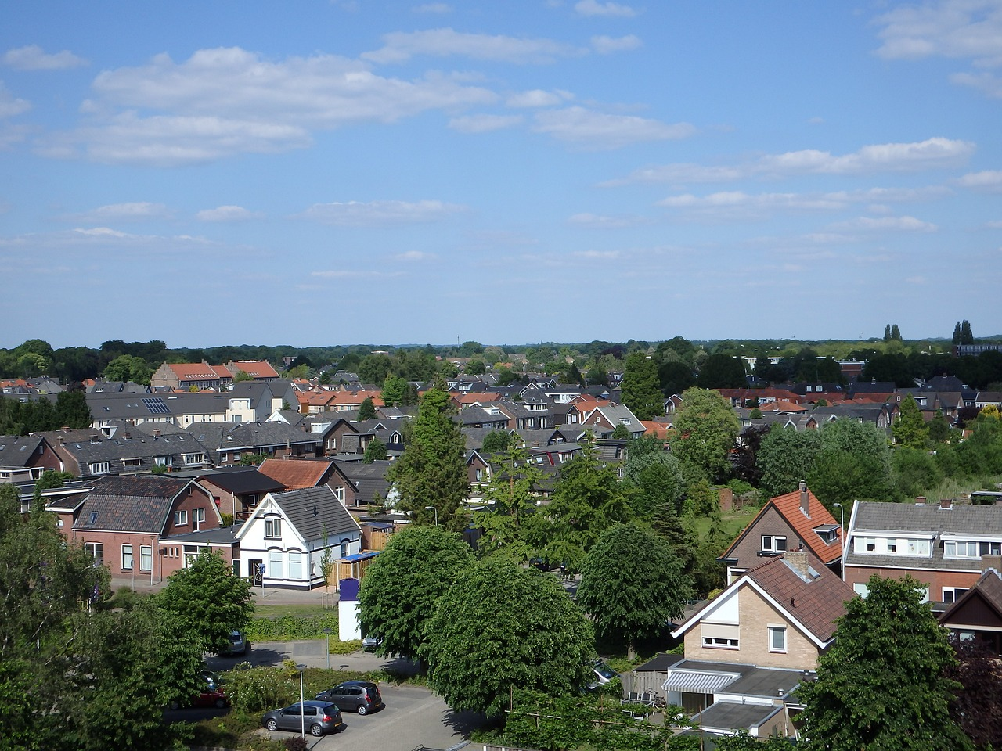
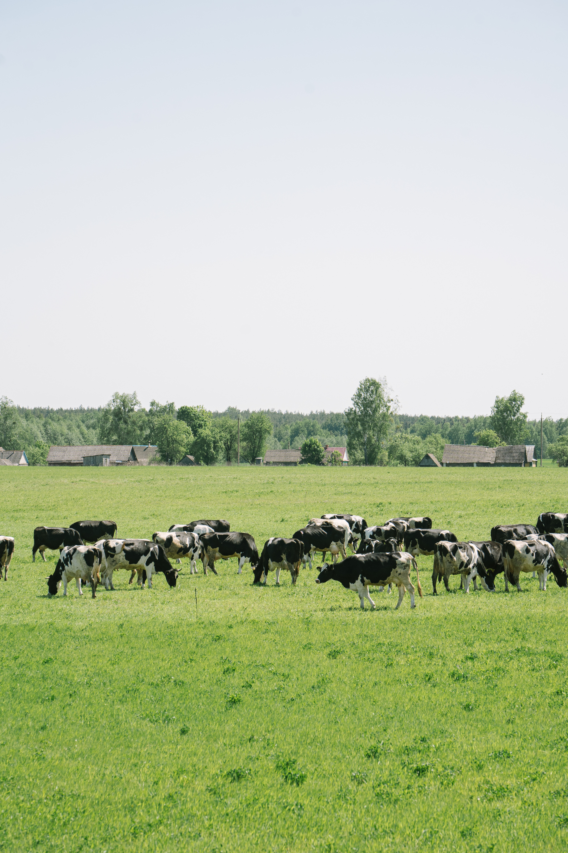
Foto A Foto B Foto C

Bron: www.pixabay.com en www.pexels.com

